
中華民國107年5月22日修訂
中華民國108年6月01日修訂
中華民國109年5月07日修訂
中華民國110年5月13日修訂
中華民國111年5月23日修訂

桃園市土地公文化館展覽申請作業要點
- 宗旨：財團法人桃園市文化基金會，以下簡稱文基會，為鼓勵藝術創作與發表，提升本市藝術水準，有效運用本會受託管理機構桃園市土地公文化館（以下稱本館），故訂定此展覽申請作業要點。
- 申請內容：本館是一座複合式經營的文化場館，自106年開館後，每週皆維持有1,000人次以上之參觀數量，在本館舉辦展覽發表與活動有一定之能見度。經本要點徵選出之個人與團隊，在檔期協調後，得減免場地使用費，使用本館四樓展場、展場現有設備與宣傳推廣資源。
- 申請資格：藝術創作者、國內外公私立藝術團體、機關以及學校（以下簡稱申請者），均得向基金會申請展覽。
- 展覽類別：油畫、水彩、複合媒材、膠彩、版畫、雕塑、篆刻、美工設計、陶藝、攝影、水墨、書法等創作媒材不限。
- 申請手續：
- 填妥申請表乙份（附件一），並提供相關電子檔(如下說明)，向本基金會提出申請。
*申請作品請務必與展出作品相同。
*申請表(附件一)請輸出紙本方式乙份提供，作品資料表(附件二)、作品需以PPT電子檔方式燒錄光碟內提供。
- 個展：展覽計畫書與作品參考影像10-20張。
- 聯展：2人以上之團體。展覽計畫書與參考影像至多30張。送審之影像不得全為單一人之作品。
- 送審作品影像需有二分之一以上為最近2年內之創作。
- 申請表(附件一)請以Word格式繕打，如需手寫請以正楷書寫，內含申請所需之資料與圖片（簡章附件一、二、三），送審作品需以PPT電子檔方式燒錄光碟內提供。「PPT檔名」請以「姓名/展出單位-展覽名稱」命名，如「王小明-無題」。
- 參展作品規格：為配合所有展示空間大小，每件作品組裝完成後高度不得超過200cm (本館電梯入口寬度為90cm深130cm 之規格)。
- 作品裝置不得破壞展場之硬體結構，並能配合展示空間。
- 收件地址：桃園市桃園區三民路一段 100 號 4F。請將場地使用申請表、場地使用切結書、PPT電子檔燒錄於光碟與附件備好，並自行列印(附件5)封面，填妥內容後貼至資料袋封面，並於截止日前郵寄或親送。
- 申請個展者具有下列條件者得免予審查，由本會安排檔期展出。
- 曾獲頒總統文化獎、國家文藝獎、中山文藝獎等中央部會頒與之美術類成就獎者。（需備證明文件）
- 曾獲文化局表揚之資深優良美術家（需備證明文件）。
- 桃園市內各級學校美術相關科系畢（結）業展，請依循本要點，於每年徵選時間來函申請。
- 為使本場館場地資源均衡分配及申請作業更趨完善，凡獲桃園市政府文化局轄內任一展覽館舍排檔者，同年不再獲另一展館排檔；另當年度於桃園市政府文化局所轄任一館舍舉辦個展或聯展者，次年不得在原館舍展出。
- 送審資料不合規定者，本會得逕予退件或要求於期限內補件，俾利完成申請手續。
- 送審資料如需退還者，應於公告獲選名單後1個月內提出申請，並於申請時檢附貼足郵資之回郵信封。
- 本作業要點可至本會網站下載（http://www.taoyuantudigong.org.tw）或至粉絲專頁及桃園市土地公文化館一樓服務櫃檯索取。洽詢電話03-3315212。
- 審查會議：申請展覽案，經本會於收件截止後另定時間，召開「申請展覽審查會議」審議，審查結果另行函送。並公告於本館網站及粉絲專頁。
- 公布獲選名單。
- 檔期安排：
展出地點為桃園市土地公文化館四樓401、402市民展覽間。
- 經本館通過申請展覽審查會議者，由本館協調安排展出檔期與展出空間。
- 每檔期展出時間原則上為2週(佈撤展各1天另計)，本館可視狀況調整檔期，展出者應配合本館安排。
- 申請人須依排定檔期按時展出，如因故無法如期展出，請於展出前2個月通知本館，並於1年內不得再向本館提出展覽申請；若無故不如期展出亦不通知本館者，3年內不得申請在本館展出。
- 展覽場地如遇政府機關及本館舉辦重要活動時，得由本館另行通知並更動、協調安排展覽檔期。
- 展覽須知（申請展出者，請遵守下列事項）：
- 場地佈置：
  - 展覽會場由展出者自行負責佈置，本館僅提供必要之協助。
  - 佈展須於展出前1日完成；撤展於展覽結束之後1日完成，並將作品運回，逾期本館不負保管責任，佈撤展期間清潔維護請展出者自行處理。
  - 展出作品之包裝、運輸、保險，均由展出者自行負責。
  - 申請單位於使用期間以不傷牆面之方式佈展。展覽屆滿前，應將一切自有物件搬離並回復場地，並經本館管理人員確認，若有因佈展破壞場地所衍生之修復及清潔費用等，全數由申請單位負責。
  - 展覽期間通道、展間若有花籃、盆栽與花牌擺放等，需自行清運並維持通道暢通及保持展間整潔。
- 宣傳事項：
  - 展出者如印製請柬、宣傳資料，其內容須經本館審查後，由展出者自費印製。
  - 展出者請於展覽前兩個月提供展出圖片、約50字展覽簡介，供本館於藝文摺頁刊印及桃園市文化局網頁、本館官方網站與粉絲頁等宣傳。
  - 展出者如舉辦開幕、茶會、剪綵等儀式，請與本館預約協調辦理。如需使用原核准展覽場地以外之空間，應事先辦理場地租借事宜。
- 接待及安全維護：
  - 展出者應依本館相關規定使用場地、設備及公物，並注意安全及清潔維護，展出者應派員在現場維護作品，並協助展品的導覽。
  - 展出內容如違背本會設立宗旨、展覽場地管理規則、善良風俗，或有標價等商業行為，本會有權視情況暫停全部或部分展出。
- 收費辦法：
  - 依據桃園市政府109年12月8日公佈之修正「桃園市藝文場地使用收費標準」辦理。收費標準請參閱附件4。
  - 通過甄選之展覽單位，得免收場地使用費，唯仍須繳納清潔費、空調費與保證金。
- 取消與變更：
- 如遇不可抗力之因素或不可歸責於雙方當事人之事由，如天災、戰爭、國喪、主要藝術家死亡、重病或展場設備故障，因而導致全部或部分無法如期執行者，得與本館重議檔期，如因此解約，已發生之費用由申請單位負擔。
＊若遇颱風、大雨等天災，將以桃園市政府停班之公告為準。
- 除前項原因外，申請單位以任何其他理由取消契約或要求另議檔期，請於展出前 60個工作天內通知。
- 如擬變更活動計畫，包括：形式、內容變更等，應於進場前60 個工作天前，以書面提出，經本場同意後方可變更。
- 本要點奉核可後實施，其修正亦同，如有未盡事項，得隨時修訂之。

附件一：桃園市土地公文化館展覽場地使用申請表
附件二：作品資料表說明
附件三：場地設備說明表
附件四：收費辦法
附件五： 112年桃園市土地公文化館展覽作業申請要點報名審查資料袋封面
附件一：桃園市土地公文化館展覽場地使用申請表
桃園市土地公文化館展覽場地使用申請表 |  |  |  | 編號  (由工作人員填寫)
展覽名稱
預計展出日期 | 月 日 - 月 日 | 場地（可複選） | ⬜401展廳 ⬜402展廳
申請者  (個人或團體名) |  | 聯絡電話 | 手機：  電話：
是否登記立案  (個人免填) | ⬜否  ⬜是 立案字號: | 所在地 | 是否為本市團體  ⬜是 ⬜否  團體名稱:
服務單位 |  | E-mail
通訊地址 |  | 身分證字號
展覽類別 | ⬜個展  ⬜聯展，參展人數： 人 | 作品性質 | ⬜平面 ⬜立體  ⬜其他____________
展覽類別 | ⬜個展  ⬜聯展，參展人數： 人 | 媒材
展覽介紹
(50字以內)
送審資料 | 圖檔_____個 其他______________
佈展時間 | 月 日 ( 9時至17時) | 卸展時間 | 月 日 ( 9時至17時)
開幕或記者會 | ⬜無 □記者會 □開幕式（ □剪綵 □茶會 □其他__________）
開幕時間 | 月 日( 時至 時)
展覽相關活動 | ⬜講座，活動日期： 月 日( 時至 時)  ⬜導覽，活動日期： 月 日( 時至 時)
申請展出者展前  配合事項 | - 展出60日前需將刊登桃園藝文及文化館官網所需之用文字稿、圖檔（電子檔）郵寄、mail至本館。  - 展出30日前應提供正確作品說明卡資料電子檔（包含展出者姓名、作品名稱、媒材、尺寸、年代、作品說明）郵寄、mail或親送至本會。  - 展出相關活動資訊（含記者會、開幕、講座等），應於展出30日前將資料文件（電子檔）郵寄、mail或親送至本館。  - 展場設計、施工、佈置方式及展覽相關文宣（含請柬、海報及宣傳簡介等）設計稿，須經本館同意後始得進行。
申請資料經本人確認無誤

申請人簽名：______________________________ 填表日期： 年 月 日
附件二： 作品資料表說明
*作品需以PPT電子檔方式燒錄光碟內提供。
*請依照「市民展PPT範例」製作20頁以內的簡報。
*「PPT檔名」請以「姓名/展出單位-展覽名稱」命名，如「王小明-無題」。

附件三： 桃園市土地公文化館四樓401、402市民展覽間場地設備說明表

- 展間範圍
項目 | 坪數 | 備註
401展間 | 40坪 | 5.6*23.6公尺
402展間 | 33坪 | 5.9 *16.8公尺
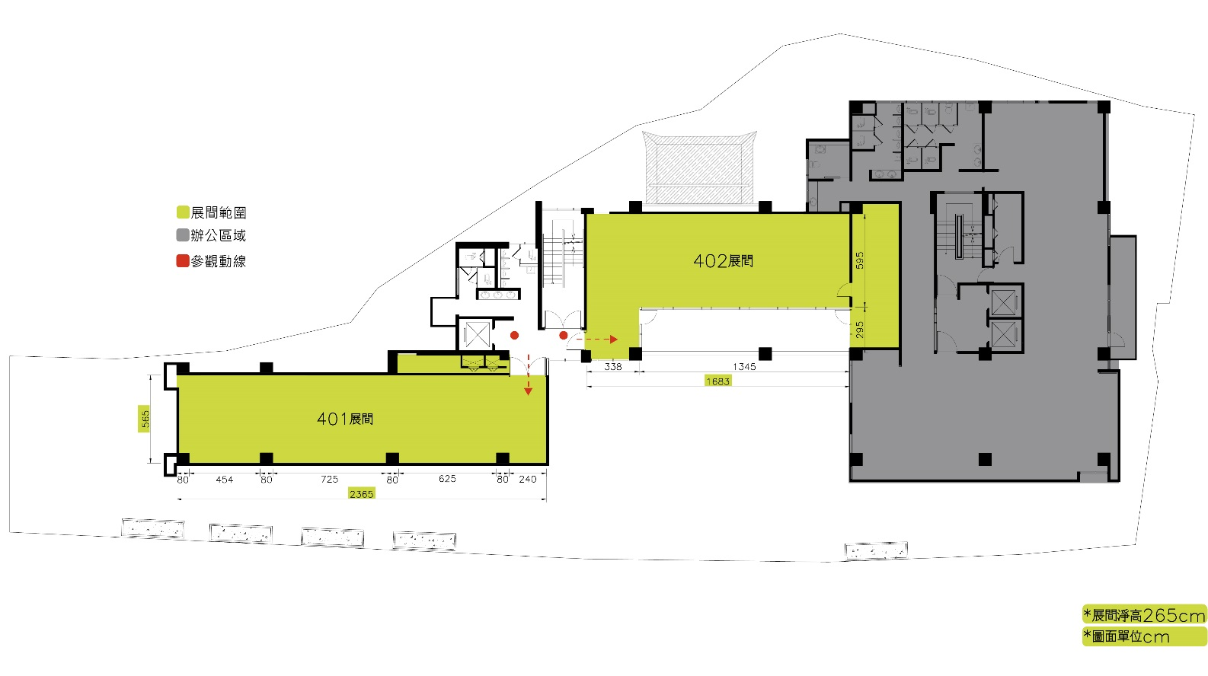
空間選定 | □ 401 展間 □ 402 展間
注意事項
借用物由租借單位於進場當日進行點交，使用完畢後協同館方人員進行點收。借用品及所有器材若有損壞照價賠償。使用單位須自備電池，無線器材使用上都有被干擾之虞，使用單位必須瞭解並承擔此風險，因不當使用造成損壞，使用單位須負維修之責或賠償同款原廠機型。

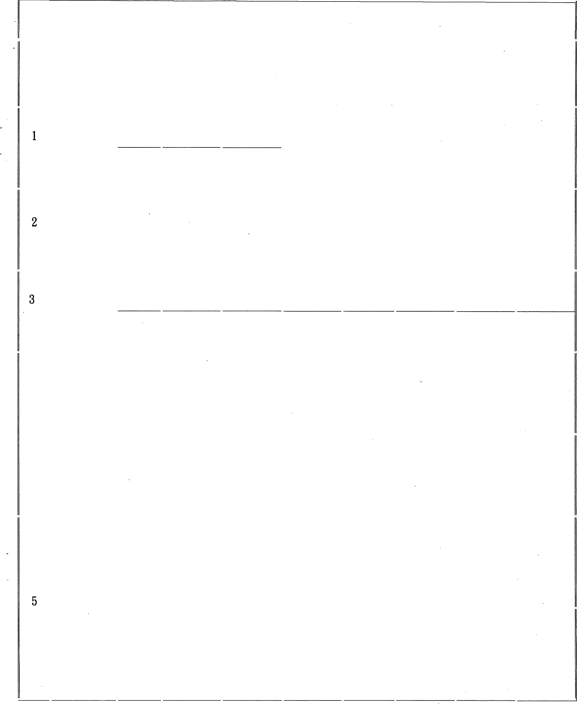
附件四 桃園市土地公文化館 單位：新臺幣（元）

場地別 |  |  | 場地使用費 |  | 空調費  （每時段） | 清潔費  （每時段） | 設備費  （每時段） | 外加  接電費  （每時段） | 保證金  （每日）
 |  |  | 上午  09: 00-  13 : 00 | 下午  13 : 00-  17 : 00
棲 | 101研習空間 (36坪） | 平日  假日 | 500  800 | 500  800 | 100 | 100 | 無 | 無 | 2,000
樓 | 203視聽空間(100席／41坪） | 平日 | 500 | 500 | 100 | 200 | 300 | 無 | 2,000
樓 | 203視聽空間(100席／41坪） | 假日 | 800 | 800
棲 | 304研習空間 (21坪） | 平日  假日 | 450  750 | 450  750 | 50  50 | 100  100 | 無  無 | 無  無 | 2,000  2,000
4  棲 | 401  展間 (39坪） | 平日 | 200 |  | 100 | 100 | 蕪 | 無 | 2,000
4  棲 | 401  展間 (39坪） | 假日 | 300
4  棲 | 402  展間 (37坪） | 平日 | 200 |  | 100 | 100 | 無 | 燕 | 2,000
4  棲 | 402  展間 (37坪） | 假日 | 300
樓 | 501研習空間 (36坪） | 平日 | 500 | 500 | 100 | 100 | 無 | 蕪 | 2,000
樓 | 501研習空間 (36坪） | 假日 | 800 | 800
樓 | 504研習空間 (14坪） | 平日 | 450 | 450 | 燕 | 100 | 無 | 丼L丶．、 | 2,000
樓 | 504研習空間 (14坪） | 假日 | 750 | 750


一 、
「 每時段」時間，以本表上午丶下午所定時數為基準，有未足時數者，以－
時段計算。
說 明
二、彩排佈置及裝拆臺時間，視同正式演出，須事先申請及全額收費。
三丶如提前丶逾時使用本場地，依申請時段費用按其加用時間比例加收場地使用費，加用時段未足一小時者，以一小時計算，並得由保證金內扣除。
四 、設備使用說明：若因使用不當造成設備損壞者，申請單位應負修復之責或照價賠償。
五丶 四樓展間租借若遇展期時程橫跨假日，為鼓勵文化創作，得以平日費用計算。

附件五：

貼 足
掛號
郵 資

112年桃園市土地公文化館
展覽作業申請要點報名審查資料袋封面
收件人：33049桃園市桃園區三民路一段100號4F
財團法人桃園市文化基金會 收

- 寄件人資料：
申請人姓名 |  | 展覽名稱
地 址 |  | 電 話
貳、審查資料：請申請人依下列順序將規定繳交之資料裝入袋內，並在確認欄打v：
項次 | 資 料 名 稱 | 確 認 | 備 註
1 | 土地公文化館展覽場地使用申請表紙本(含申請人親簽)
2 | 作品光碟片(含作品PPT檔、場地使用申請表、場地使用切結書電子檔)
3 | 如通過徵選需繳納空調清潔費、保證金，同意請勾選。
申請人注意事項：
一、請自備至少為A4大型資料袋，將本紙填貼於資料袋上。
二、請申請人檢查應繳交各項資料是否齊全，在將各項資料平整放入資料袋內。
三、請申請人依簡章規定期限，以郵寄或親送至本館。

